SCHREIBBEWERB

Name der Schülerin/des Schülers: Lukas Hamann
Alter: 12 Schule: NMS für Sport und Wirtschaft
Klasse: 2b Ort: 3910 Zwettl

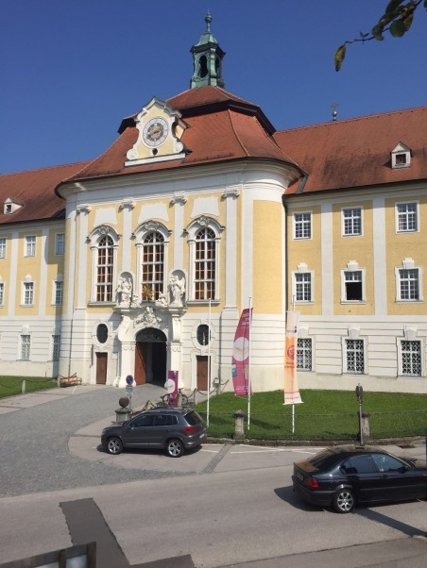
Foto: „Stift Seitenstetten“ – Pauli und Nico P., NMS Seitenstetten-Biberbach
Ein wenig verloren
Jennifer Pruckner

Benjamin stand in dem großen Hof und schaute zur Spitze des hoch in den Himmel ragenden Kirchturms auf. Unter seinen Schuhsohlen knirschte der Kies, wenn er sachte vor und zurück wippte. Um ihn herum standen viele Leute, unterhielten sich oder machten Fotos. An einem schönen Tag wie heute war Seitenstetten gut besucht.
In diesem Moment kam eine Gruppe in Begleitung einer jungen, blonden Reiseleiterin durch das offenstehende Kirchenportal. Kaum waren sie draußen, setzten die Leute ihre Hüte und Sonnenbrillen auf.
Benjamin sah sich um. Er hatte vielleicht eine halbe Minute hier gestanden, doch seine Eltern schienen in der kurzen Zeit verschwunden zu sein. Unter all den Besuchern waren sie nicht zu entdecken.
Wo konnten sie sein?
Na klar doch, sie wollten ja zuerst gleich in die Krypta. Also nichts wie hinterher. Sofort startete Benjamin los. Zum Glück war die Tür zum Abgang noch offen. Es war ziemlich düster in dem Gang. Benjamin fühlte sich etwas unwohl, denn er hörte weder Stimmen, noch sah er irgendjemanden. Zögernd betrat er den Raum. Niemand da!
„Sie sind wahrscheinlich einfach nur weitergegangen“, dachte er sich und lief den dunklen Gang hinunter. Er konnte ja nicht ahnen, was gleich alles passieren würde. Nach ein paar Metern kam er an eine Tür, sie war rabenschwarz gestrichen und das Schloss war komplett verrostet. Als er sie öffnete, knarzte sie ziemlich laut. Ihm lief es eiskalt über den Rücken. Ob es hier wohl etwas gab, das sich jetzt gestört fühlte? Hinter der Tür war es dunkel, stockdunkel. Er zitterte wie Espenlaub und seine Knie waren butterweich, als er sich dann zwang weiterzugehen. Weit konnten die anderen ja nicht sein, also fing er an zu rufen: „Wo seid ihr? Wartet auf mich!“. Doch es kam keine Antwort, stattdessen hallte seine Stimme gespenstisch den Gang hinunter. Plötzlich sah er da an der Wand ein paar längliche Gestalten oder waren es Gegenstände? Er blinzelte und schaute konzentriert hin. Was war das bloß? Es rührte sich nicht, also fragte er zaghaft: „Ist da wer?“. Keine Antwort. Er ging auf leisen Sohlen immer näher und näher an das unbekannte Ding heran. Es sah irgendwie ganz merkwürdig aus. Als er kurz davor stand, stellte er fest, dass es ein Sarg war, der hochkant an die Wand gelehnt war. Er war voll enttäuscht, dass es kein Mensch war. Er lehnte sich vor Enttäuschung und Erschöpfung an den Sarg. Auf einmal gab der Sarg ein knarzendes Geräusch von sich und öffnete sich! Angeekelt sprang er zur Seite. Jetzt hätte er keinen Tropfen Blut gegeben, so erschrocken war er. Der Sarg öffnete sich und ein Haufen Knochen purzelte heraus. Zwischen dem Geklapper der Knochen meinte er auch ein anderes Geräusch zu hören: ein Rascheln und Rauschen! Im nächsten Moment flog ein ganzer Schwarm Fledermäuse an seinem Kopf vorbei. Er gab einen gellenden Schrei von sich und rannte, so schnell er nur konnte, wieder dorthin zurück, woher er gekommen war. Er lief bis zur schwarzen Tür und wollte sie öffnen. Verschlossen! Verzweifelt klopfte er gegen die Tür. Da nahm er hinter sich ein Geräusch wahr: Schritte! Erschrocken drehte er sich um und sah seinen Vater hinter sich. Benjamin war so glücklich wie noch nie in seinem Leben. Der Rest der Reisegruppe kam nach und sie nahmen ihn mit nach draußen, wo er in dem grellen Sonnenlicht zuerst einmal ordentlich blinzeln musste.
Ja, in einer Krypta verläuft sich nicht jeder. Ein Pechvogel wie Benjamin aber schon. Ganz gewiss wird ihm dieses gruselige Erlebnis noch lange in Erinnerung bleiben.

